Hardware počítače
Doplň větu:
Hardware je ______________________________________________________
___________________________________________________________________________
___________________________________________________________________________
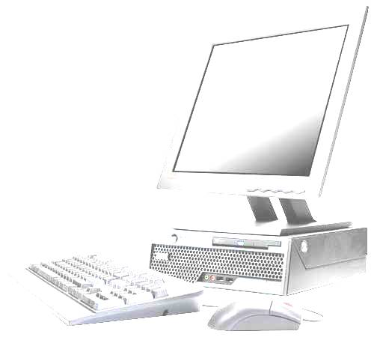
Popiš, co vidíš na obrázku.

Doplňuj další části hardwarového vybavení.

Doplň názvy.
Zajistíš si obrázky dalších součástí Hardware? Pokud ano, nalep je na papír a popiš.

Zpracovala: Mgr. Vlasta Foltová, říjen 2011
Fotografie © vlastafoltova

